
参照秘密级管理★启用前
试卷类型：A
菏泽市二〇二二年初中学业水平考试（中考）
历史试题
注意事项：
1．本试卷分为选择题和非选择题两部分，共50分，考试时间为60分钟。
2．选择题答案用2B铅笔填涂在答题卡上，非选择题答案用0.5毫米黑色墨水签字笔书写在答题卡指定区域内。
选择题部分（共20分）
一、选择题：共20小题，每小题1分，共计20分。在每小题列出的四个选项中，选出最符合题目要求的一项，用2B铅笔填涂在答题卡上。
1. “他塑造了一种热心为公的人的形象……是更有建设性的思想家……希望培养君子来使国家变得更加高尚。”材料中的思想家主张（ ）
A. 无为而治 B. 以法治国 C. 仁者爱人 D. 兼爱非攻
2. “第一个建立太学培养人才的皇帝，第一个大力开拓疆土的皇帝，第一个开通西域的皇帝，第一个下罪己诏书批评自己的皇帝。”材料中的皇帝是指（ ）
A. 秦始皇 B. 汉高祖 C. 汉武帝 D. 光武帝
3. 这条道路基本上始于长安，“从事这些贸易活动的，当然有汉人，突厥人、回纥人、吐蕃人等等，但是……更多的是中亚的粟特人（下图）。”这一中外贸易的盛况出现于（ ）
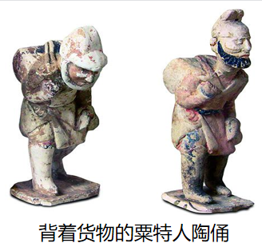
A. 汉朝 B. 唐朝 C. 宋朝 D. 元朝
4. 下表中的数据主要说明了（ ）
时间 | 地域
时间 | 北方 | 南方 | 比例
742年 | 3042万人 | 2036万人 | 3：2
1080年 | 956万人 | 2368万人 | 2：5

A. 政治中心的转移 B. 南北交通的发达
C. 民族政权的并立 D. 经济重心的南移
5. 下面是中国古代某一地区行政机构演变示意图。这一地区是（ ）
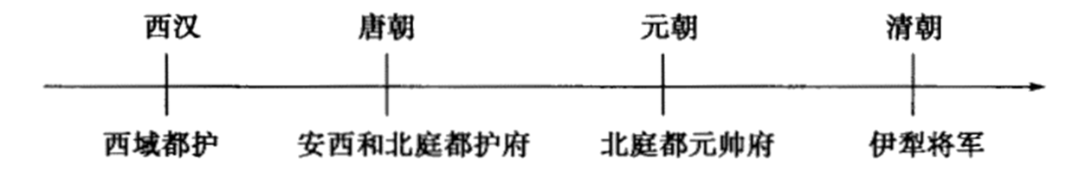
A. 新疆 B. 云南 C. 西藏 D. 蒙古
6. 古代一位科学家被誉为“中国的狄德罗”。他的著作，法译本书名是《中华帝国古代和现代工业》，英译本称它为“十七世纪中国的技术书”。该著作是（ ）
A. 《齐民要术》 B. 《农政全书》 C. 《天工开物》 D. 《本草纲目》
7. “东交民巷从1860年开始就是外国使馆所在地，几个大国的使馆都在这里……（大学士）徐桐居于东交民巷，并在自家大门上贴了这样一副对联：‘望洋兴叹，与鬼为邻’。”与之相关的侵华战争是（ ）
A. 鸦片战争 B. 第二次鸦片战争 C. 甲午中日战争 D. 八国联军侵华战争
8. 对下图反映的时代主题表述最准确的是（ ）
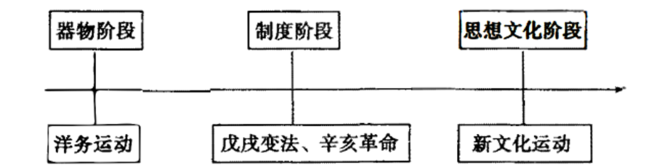
A. 民族危机加剧 B. 近代化的探索
C. 中国人民的觉醒 D. 西方列强的侵略
9. 国民革命时期，国民党提出的“打倒列强，除军阀”口号，正是五四运动“外争主权，内除国贼”口号的直接传承，也切合民间大众的民族主义情绪。这说明二者的共同任务是（ ）
A. 反帝反封建 B. 建立民主政治 C. 反对帝国主义 D. 反对封建主义
10. 下图是抗战时期的一次重要战役示意图。该战役（ ）
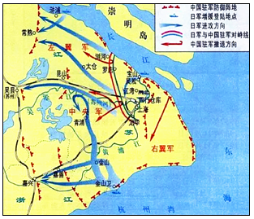
A. 粉碎了日本军队“不可战胜”的神话 B. 是正面战场取得的最大的一场胜仗
C. 大大提高了共产党和八路军的威望 D. 打破了日本三个月灭亡中国的迷梦
11. 这次战役“大约有55万国民党军队被消灭。国民党的失败意味着共产党打开了通往南方的道路，也意味着国共双方和谈的条件将由共产党说了算。”该战役是（ ）
A. 孟良崮战役 B. 辽沈战役 C. 淮海战役 D. 平津战役
12. 下表中的历史史实与历史解释对应正确的是（ ）
 | 历史史实 | 历史解释
A | 开国大典 | 结束了国民党在大陆的统治
B | 建国后土地改革 | 彻底摧毁了我国存在2000多年的土地私有制
C | 一五计划的完成 | 实现了社会主义的工业化
D | 两弹一星的成功 | 大大提高了我国的国际地位

A. A B. B C. C D. D
13. 1972年，尼克松在访华时说：“我们在这里聚会，并不是我们有共同的信仰，而是由于我们有共同的利益和共同的希望……具有不同制度和不同价值标准的国家和人民……互有分歧但互相尊重”。这反映出，尼克松（ ）
A. 谋求中美两国关系正常化 B. 认为合作是双方关系主流
C. 希望建立平等的世界秩序 D. 彻底放弃敌对中国的政策
14. 下图是某同学梳理的“四个全面”战略布局形成的示意图，其中“全面建成小康社会”宏伟目标的实现是在（ ）
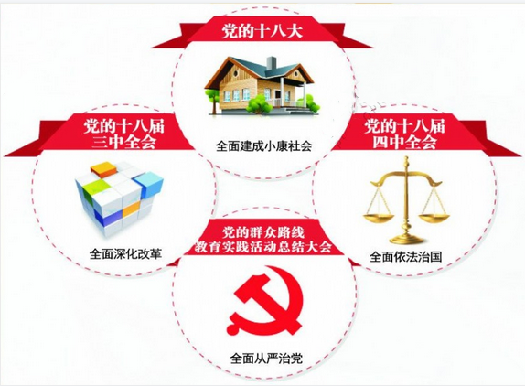
A. 中国共产党十八大召开时 B. 中国共产党十九大召开时
C. 中国共产党成立100年时 D. 中华人民共和国成立100年时
15. 有学者认为，这一古代文明“源远流长，成就卓著，但对后世的思维方式影响不大……因为生活在沙漠边缘的……人只热衷于创造各种死亡仪式。”该文明是指（ ）
A. 古埃及文明 B. 古巴比伦文明 C. 古希腊文明 D. 古印度文明
16. “在意大利佛罗伦萨，随着社会的发展和经济的进步……建筑师设计的建筑开始变得以人为主，画家和雕塑家也对每个个体格外重视。”这体现出的思想理念是（ ）
A. 神权至上 B. 科学精神 C. 理性至上 D. 人文主义
17. 下图是西方学者1998年对世界人均GDP历史的评估，1750年后世界人均GDP发生了巨大变化。这主要是因为（ ）
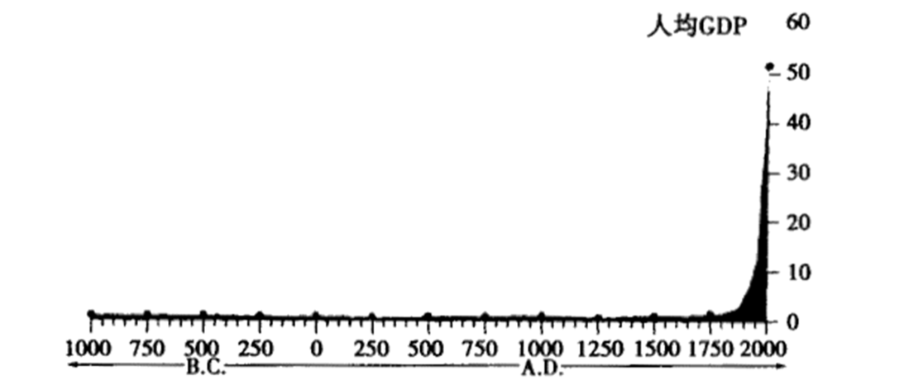
A. 西方国家的崛起 B. 工业革命的推动
C. 国际贸易的发展 D. 世界联系的加强
18. 他在“独立运动中扮演了重要角色，并创造了一种反抗不公正的新模式，因此他无愧是20世纪最成功的政治家之一。”材料中的“他”是（ ）
A. 玻利瓦尔 B. 甘地 C. 卡德纳斯 D. 卡斯特罗
19. 某国际条约规定：“任何一个成员国如果受到武装攻击，缔约国将作出集体反应；各缔约国决心维护共同的社会制度和文化传统。”根据这一国际条约建立的国际组织是（ ）
A. 三国同盟 B. 世界反法西斯同盟
C. 三国协约 D. 北大西洋公约组织
20. 2021年9月，美国不顾盟友的关切，撤军阿富汗，留给阿富汗一个千疮百孔的未来。对此，《联合早报》刊登了漫画“美国回来了”（下图）。该漫画主要反映了（ ）
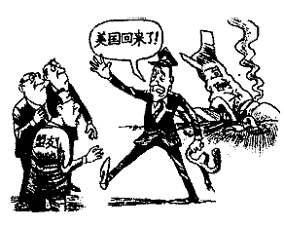
A. 美国霸权主义遭受挫折 B. 和平与发展是时代主题
C. 世界多极化趋势的发展 D. 恐怖主义威胁世界安全
非选择题部分（共30分）
二、非选择题：本大题共3个小题，其中21题9分，22题12分，23题9分，共30分。请用0.5毫米黑色墨水签字笔把答案书写在答题卡指定区域内。
21. “盛世”在中国古代社会的发展中具有重大意义。阅读材料，回答问题。
材料
西汉 | 西汉的文景之治，从文帝即位的公元前180年算起，到景帝去世的公元前141年为止。然而，文景之后，盛世并未结束，武帝把西汉的盛世推向高峰。武帝晚期虽然颇多失误，但国家元气未伤。经过昭帝和宣帝的调整，即“昭宣中兴”，保持了盛世的延续。
唐朝 | 唐朝的兴盛是由贞观年间开始的，经过高宗、武后、中宗、睿宗的过渡，到玄宗开元年间，再度出现盛世。与西汉的盛世不同，唐朝的盛世有着明显的起伏，有着贞观时期和开元时期两个高峰，其间存在着数十年的低迷状态。
清朝 | 清朝建国后，经过顺治、康熙、雍正、乾隆几代人的努力，使中国历史上出现了又一个盛世，一般称为“康雍乾盛世”。与以前的盛世不同，这一时期君主专制高度发达，以前各代盛世所倡导的进谏和纳谏，不复再现。
——摘编自张岂之《中国历史十五讲》
（1）根据材料指出西汉、唐朝、清朝三个盛世局面的主要不同点。
（2）从上述材料中提炼出两个主题，并举例加以说明。（要求：主题明确，史论结合，逻辑清晰，不得照抄示例。）
示例：
（主题）：盛世的形成，需要有相当长的时间。
（举例说明）：汉代的盛世，经历了汉高祖、汉文帝、汉景帝等几代人的努力，直到汉武帝才达到高峰。
22. 坚持中国道路是中国共产党百年奋斗积累的宝贵经验之一。阅读材料，回答问题。
材料一 为了回答和解决严酷环境中一个又一个的紧迫问题，毛泽东同志写下了《井冈山的斗争》、《中国的红色政权为什么能够存在》、《星星之火，可以燎原》，此后又写了《中国革命战争的战略问题》等一系列著作。中国共产党人逐步明确了一条中国革命的道路。
——摘编自人民日报《中国道路——中国共产党的思想历程》
（1）材料一中的“中国革命的道路”指的是什么？据所学知识说明这一道路形成的历史背景。
材料二 新中国成立后，中国共产党创造性地完成由新民主主义到社会主义的过渡，确立了社会主义基本制度，完成了中华民族有史以来最为广泛而深刻的社会变革，为当代中国发展进步奠定了根本政治前提和制度基础，开启了在社会主义道路上进行现代化建设的历史征程。
——摘编自人民日报理论部《本质》
（2）据所学知识指出材料二中“社会变革”完成的标志，据材料概述其对“中国道路”的重要贡献。
材料三 2013年，美国学者傅高义的《邓小平时代》出版。全书明显地以1978年至1992年这14年为重点，占全书五分之四的篇幅，以便着力描画作者所强调的“邓小平时代”，并认为这14年是中国大转变的关键时期，也是邓小平一生工作的重中之重。在傅高义看来，邓小平留给中国最大的财富，是给中国指明了一条道路。
——摘编自匡丽娜《傅高义：越来越感觉邓小平有了不起的智慧与品质》
（3）据所学知识说明材料三中强调1978年、1992年两个时间节点的理由。你认为“邓小平时代”是个什么样的时代？
（4）综合上述材料，谈谈你对中国共产党探索“中国道路”认识。
23. 资本主义发展是世界近现代史的一条主线。阅读材料，回答问题。
材料一 义务教育教科书《世界历史》九年级教材目录
《世界历史》上册第七单元 | 《世界历史》下册第一单元
第20课 工业革命  第21课 马克思主义的诞生和国际共产主义运动的兴起 | 第1课 殖民地人民的反抗斗争  第2课 俄国的改革  第3课 美国内战  第4课 日本明治维新

（1）分析材料一，归纳概括这一历史时期世界发展的三股进步潮流。
材料二 19世纪最后30年的重大发展究竟是什么？如果我们将这个时期简单地称作工业发展或民主进步的时代，那就没有说出它的许多重要性。这些持续性的巨大发展，或其中的大部分只发生在欧洲社会及其白人殖民地。
——摘编自《新编剑桥世界近代史》
（2）提炼材料二的主要观点，并据这一时期工业化国家的社会变化加以说明。
材料三 当欧洲人庆贺全球普遍接受了从欧洲发明出来的政治模式时，他们却开始试图消除民族国家，消除了这个充满不同国旗、国界、宪法和总统的世界面貌。原因很简单：民族主义使欧洲变得四分五裂。
——摘编自（英）安德鲁《世界史》
（3）据材料三和所学知识概述二战后欧洲资本主义发展的新特点及历史背景。

